**Государственное учреждение «Зельвенский районный центр гигиены и эпидемиологии»**

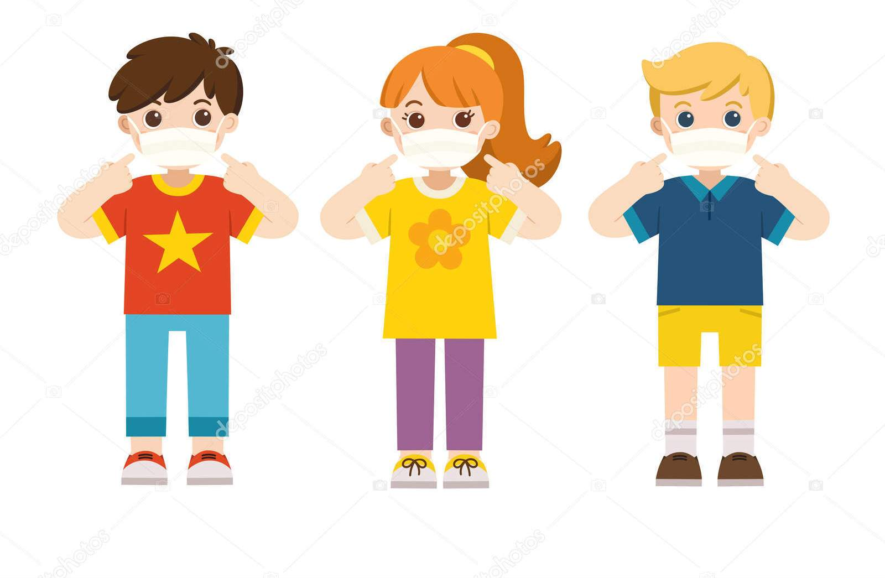

**Рекомендации родителям на период эпидемии коронавирусной инфекции**

**Уважаемые родители!**

государственное учреждение «Зельвенский районный центр гигиены и эпидемиологии» напоминает Вам о следующих правилах самозащиты Ваших детей от коронавирусной инфекции на период учебного процесса

**2020 год**

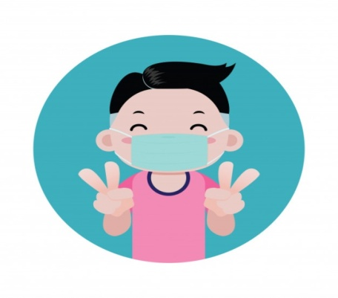

**Ношение маски рекомендуется**

**в следующих случаях:**

* при контактах с людьми,

имеющих симптомы ОРВИ (кашель,

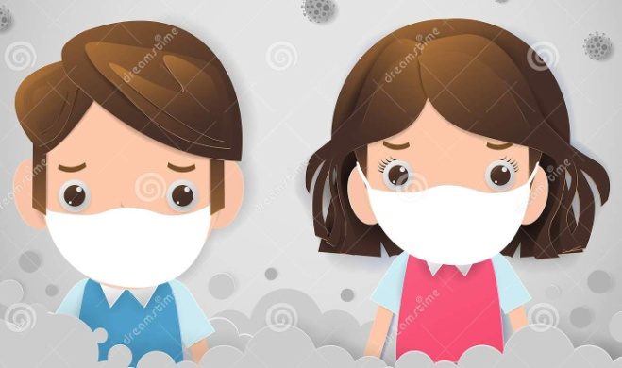чихание, заложенность носа и т.д.);

* находясь в людных местах или транспорте;
* при контактах с людьми, если у вас есть

симптомы ОРВИ

**В учреждении образования**  маска ребенком может

использоваться при пересечении с потоком других классов

при посещении столовой, спортивного зала, во время

перемен, при поездках в школьных автобусах

**Смена как одноразовых так и**

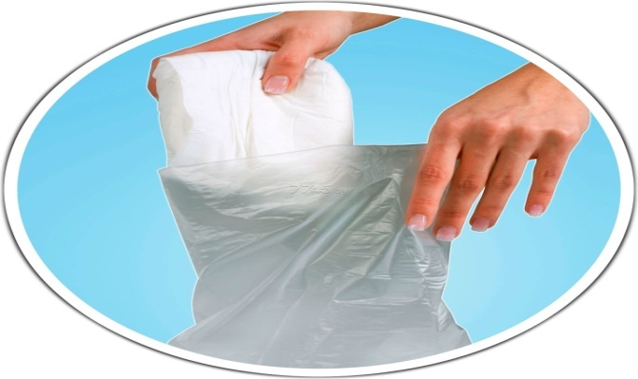 **многоразовых масок проводится**

**через каждые 2-3 часа. После**

**п прикосновения к использованной**

**маске необходимо тщательно**

**вымыть руки с мылом. Маска надевается**

**только чистыми руками!**

Хранение чистых многоразовых масок проводится отдельно от использованных (отдельный пакетик для чистых масок,

отдельный пакетик для грязных масок).

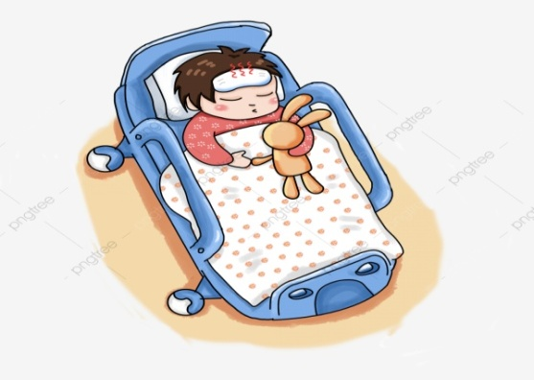**Если у детей есть конкретные симптомы**

**простудного заболевания - плохое**

**самочувствие, повышенная температура**

**- посещать учебное заведение ребенку**

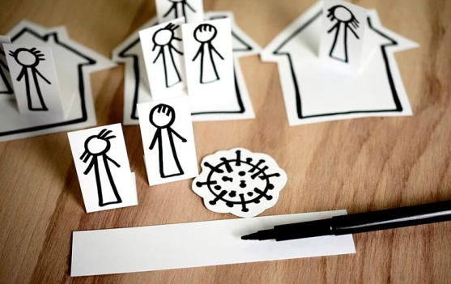**не стоит: нужно вызывать врача.**

Ограничьте посещение общественных

мест, избегайте большого скопления людей.